SENATI
Dirección Zonal Arequipa – Puno

Escuela Superior de Tecnología / Ingeniería de Software con IA

Tarea 02: Implementación de Servicios en la Nube

Sistema de Gestión de Tareas “CloudTask” (Node.js + AWS EC2, S3, RDS)

- Curso: Seminario de Complementación Práctica III (NRC: 53172)
- Docente: Cesar Rosas Aragón
- Integrantes:
  - Valencia Vásquez, Diego Andree
  - Chambi Mamani, Adan Elio
- Semestre: VI
- Fecha: 10 de Septiembre de 2026

1. Objetivo General
Diseñar, implementar y evaluar una arquitectura cloud escalable y segura en Amazon Web Services (AWS) para el sistema de gestión de tareas CloudTask, integrando cómputo desacoplado en contenedores (Amazon EC2 y ECR), persistencia relacional administrada (Amazon RDS PostgreSQL) y almacenamiento de objetos persistente (Amazon S3), bajo políticas de mínimo privilegio (IAM) y control estricto de tráfico de red (Security Groups).

2. Diseño y Arquitectura de la Solución

2.1 Flujo de la Arquitectura
El cliente accede a la aplicación frontend a través de la IP elástica pública. El frontend interactúa con el backend expuesto en la misma instancia, el cual procesa las solicitudes de negocio, persiste la metadata en la base de datos relacional privada yalmacena/sirve los archivos binarios directamente en Amazon S3.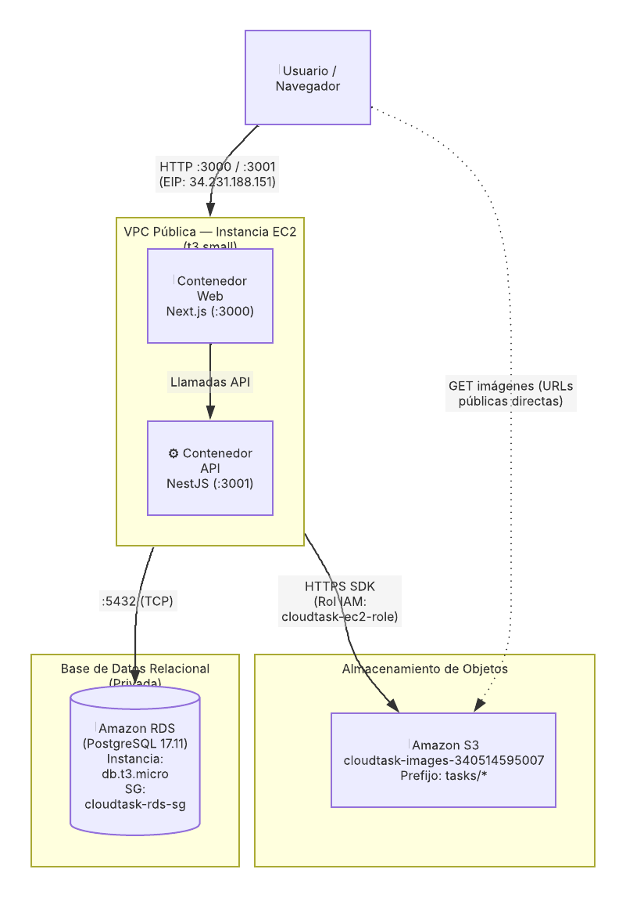

2.2 Matriz de Componentes y Servicios AWS
Capa | Servicio AWS | Recurso / Configuración | Función en la Solución
Cómputo | Amazon EC2 | cloudtask-app (t3.small, Amazon Linux 2023, EIP: 34.231.188.151) | Ejecución de contenedores Docker (Web y API).
Registro | Amazon ECR | cloudtask-api y cloudtask-web (Tag: :latest) | Almacenamiento versionado de imágenes de contenedor.
Base de Datos | Amazon RDS | cloudtask-db (PostgreSQL 17.11, db.t3.micro, 20 GB gp2, privada) | Persistencia ACID de entidades, estados y prioridades de tareas.
Almacenamiento | Amazon S3 | Bucket cloudtask-images-340514595007 (Ruta: tasks/*) | Almacenamiento persistente de imágenes adjuntas a las tareas.
Seguridad y Red | VPC, SG, IAM | cloudtask-ec2-sg, cloudtask-rds-sg, Rol cloudtask-ec2-role | Segmentación perimetral, reglas de firewall y control de accesos.

2.3 Modelo de Seguridad y Permisos Mínimos
- cloudtask-ec2-sg (Seguridad Perimetral): Expone los puertos 3000 (Frontend) y 3001 (API REST) hacia cualquier origen (0.0.0.0/0) para propósitos de demostración. El puerto 22 (SSH) está restringido de forma exclusiva a la dirección IP pública administrativa.
- cloudtask-rds-sg (Aislamiento de Datos): Bloquea todo tráfico entrante externo; únicamente autoriza conexiones TCP en el puerto 5432 originadas desde el Security Group cloudtask-ec2-sg. La instancia carece de IP pública.
- Rol IAM cloudtask-ec2-role (Sin credenciales estáticas): Se asocia directamente a la instancia EC2. Concede privilegios estrictos sobre S3 (PutObject, GetObject, DeleteObject limitados a arn:aws:s3:::cloudtask-images-340514595007/tasks/* y ListBucket), junto a la política administrada AmazonEC2ContainerRegistryReadOnly. La API obtiene credenciales temporales vía AWS Metadata Service (IMDS).

2.4 Justificación Técnica de Decisiones de Diseño
- Amazon RDS PostgreSQL frente a NoSQL (DynamoDB): La entidad Task utiliza esquemas relacionales bien definidos, enums para estados y prioridades, y mapeo directo mediante Prisma ORM. PostgreSQL garantiza integridad referencial y consistencia estricta requerida por el backend.
- EC2 con Docker frente a PaaS (Beanstalk / App Runner): Brinda control granular sobre el runtime, reduce la latencia inter-servicio (ambos contenedores se ejecutan en la misma red Docker) y minimiza costos operativos al consolidar frontend y backend en una sola instancia.
- Selección de instancia t3.small sobre t3.micro: Durante el aprovisionamiento inicial, la compilación e inicio simultáneo de dos entornos Node.js agotó la bolsa de créditos de CPU de la instancia t3.micro, dejándola en estado inoperativo. t3.small (2 vCPU, 2 GiB RAM) proporciona la holgura de memoria y cómputo necesaria para soportar la carga sin degradación.
- Lectura directa mediante URLs públicas en S3: Se configuró lectura pública restringida únicamente al prefijo tasks/* y soporte CORS (GET), permitiendo que el navegador renderice imágenes directamente sin sobrecargar la API como proxy de transferencia.
- Sincronización de esquema con prisma db push: Integrado en el script de arranque (entrypoint.sh), garantiza un despliegue idempotente y automatizado del modelo relacional en la base de datos RDS.

3. Proceso de Implementación Paso a Paso

3.1 Configuración de CLI y Almacenamiento en S3
- Configuración de credenciales: Instalación de AWS CLI v2 en el entorno local, configuración de credenciales del perfil en la región us-east-1 y validación de identidad con:
Bash
aws sts get-caller-identity
- Creación del Bucket: Debido a la unicidad global del namespace de S3, se nombró el bucket cloudtask-images-340514595007.
- Políticas de acceso: Se deshabilitó el bloqueo general de acceso público únicamente para objetos con prefijo tasks/* y se asoció la política de bucket para operaciones s3:GetObject, complementada con reglas CORS para solicitudes web.

3.2 Infraestructura de Red, Seguridad y Base de Datos (RDS)
- Grupos de seguridad: Creación de cloudtask-ec2-sg (puertos 22, 3000, 3001) y cloudtask-rds-sg (puerto 5432 encadenado al SG de EC2).
- Rol IAM: Creación del rol cloudtask-ec2-role con política inline de mínimo privilegio hacia el bucket S3 y política AmazonEC2ContainerRegistryReadOnly.
- Aprovisionamiento de RDS: Despliegue de una instancia db.t3.micro con motor PostgreSQL 17.11, 20 GB de almacenamiento gp2 y parámetro de accesibilidad pública en No.
  - Endpoint generado: cloudtask-db.cc5s2oq48v8f.us-east-1.rds.amazonaws.com:5432

3.3 Contenerización y Publicación en ECR
- Dockerfiles y Entrypoint: Creación de apps/api/Dockerfile, apps/web/Dockerfile, .dockerignore y entrypoint.sh para la ejecución automática de migraciones con Prisma al inicializar la API.
- Inyección de variables en compilación: Construcción de la imagen web inyectando la variable NEXT_PUBLIC_API_URL=[http://34.231.188.151:3001](http://34.231.188.151:3001).
- Publicación en ECR: Autenticación en el registro privado de AWS y subida de imágenes etiquetadas como :latest:
Bash
aws ecr get-login-password --region us-east-1 | docker login --username AWS --password-stdin 340514595007.dkr.ecr.us-east-1.amazonaws.com
docker push 340514595007.dkr.ecr.us-east-1.amazonaws.com/cloudtask-api:latest
docker push 340514595007.dkr.ecr.us-east-1.amazonaws.com/cloudtask-web:latest

3.4 Despliegue en Cómputo (EC2)
- Asignación de IP Elástica: Reserva y asociación de la dirección IP pública estática 34.231.188.151.
- Lanzamiento de Instancia: Despliegue de una instancia t3.small con sistema operativo Amazon Linux 2023 vinculada al rol IAM y al grupo cloudtask-ec2-sg.
- Script de Inicialización (User Data): Automatización de la instalación del motor Docker, autenticación contra ECR y levantamiento de los contenedores conectando la API hacia RDS con parámetros de conexión segura:
Bash
DATABASE_URL="postgresql://<user>:<password>@cloudtask-db.cc5s2oq48v8f.us-east-1.rds.amazonaws.com:5432/cloudtask?sslmode=require"
NODE_TLS_REJECT_UNAUTHORIZED=0

4. Registro de Evidencias (Capturas de Pantalla)
(Espacio asignado para la inserción de capturas del entorno de consola AWS y validación funcional según lineamientos de la rúbrica).
- Figura 1: Instancia Amazon EC2 cloudtask-app en estado running, tipo t3.small y con la IP elástica 34.231.188.151 asignada.
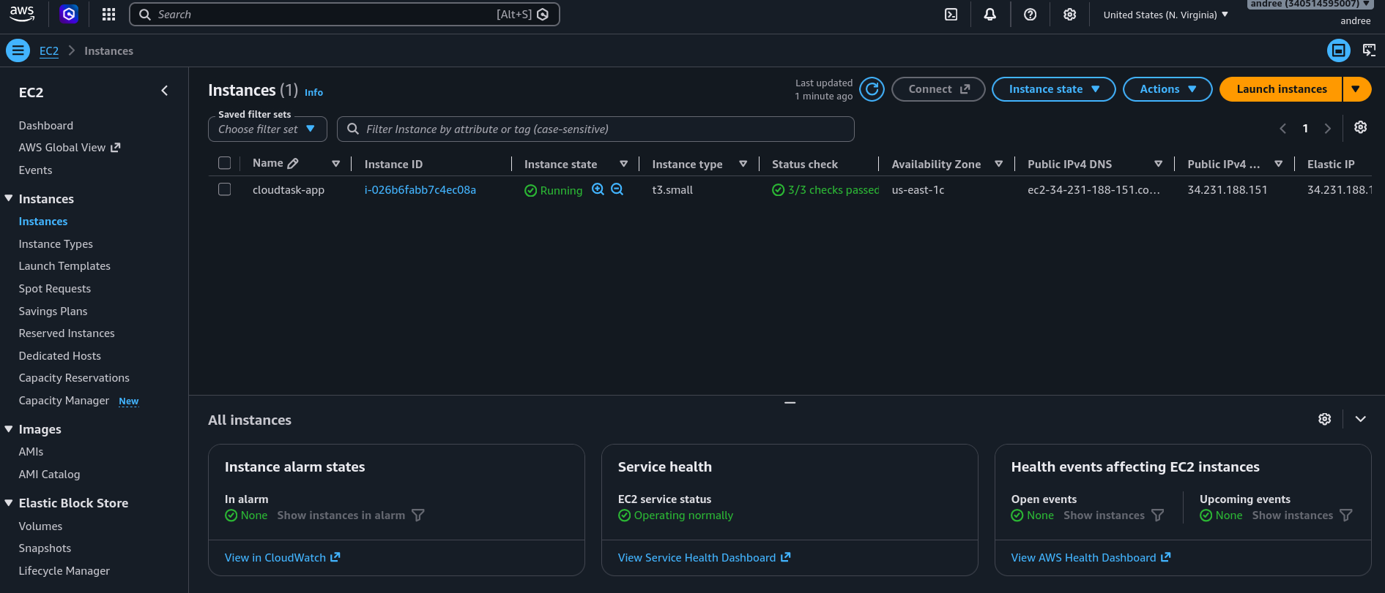
- Figura 2: Instancia Amazon RDS cloudtask-db en estado Available (PostgreSQL 17.11, db.t3.micro, almacenamiento 20 GB gp2).
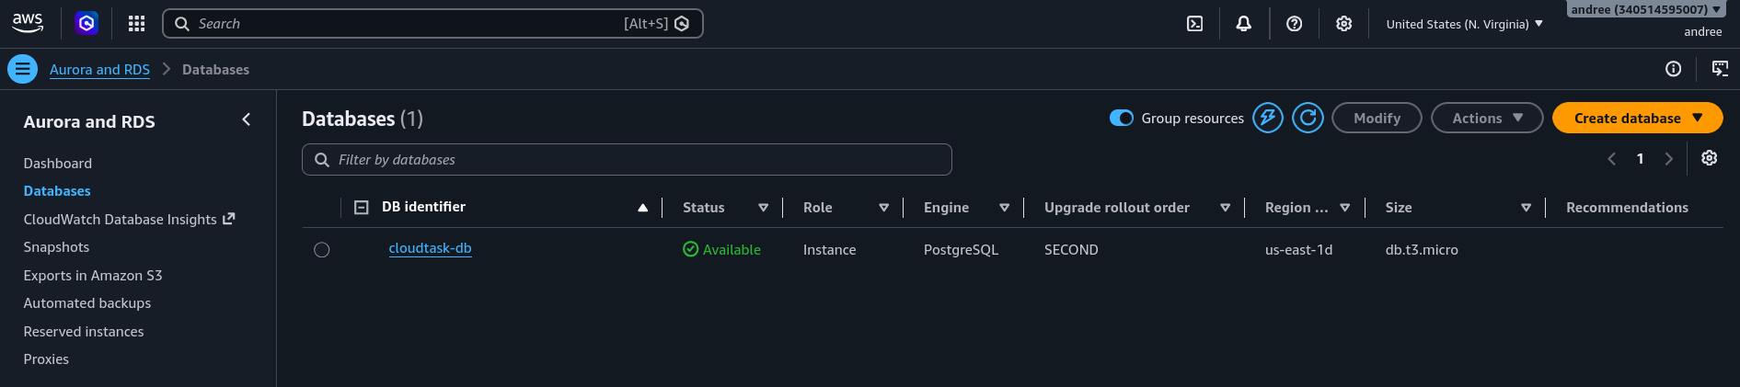
- Figura 3: Bucket Amazon S3 cloudtask-images-340514595007 con estructura de directorios en tasks/ y comprobación de URL pública en el navegador
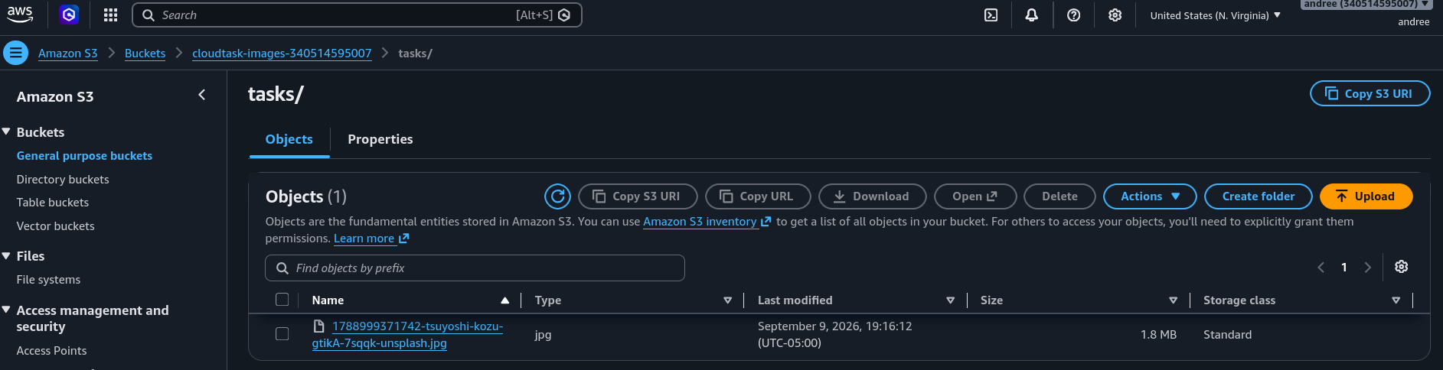
- Figura 4: Reglas de entrada y salida de los grupos de seguridad cloudtask-ec2-sg (puertos 3000, 3001, 22) y cloudtask-rds-sg (puerto 5432 autorizado desde EC2).
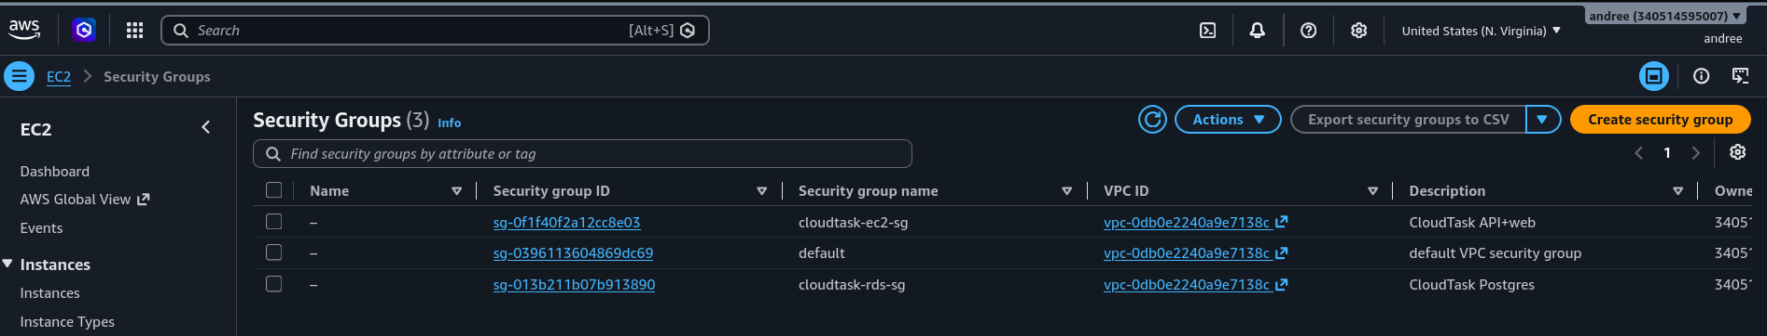
- Figura 5: Configuración del rol IAM cloudtask-ec2-role detallando políticas para S3 y ECR.
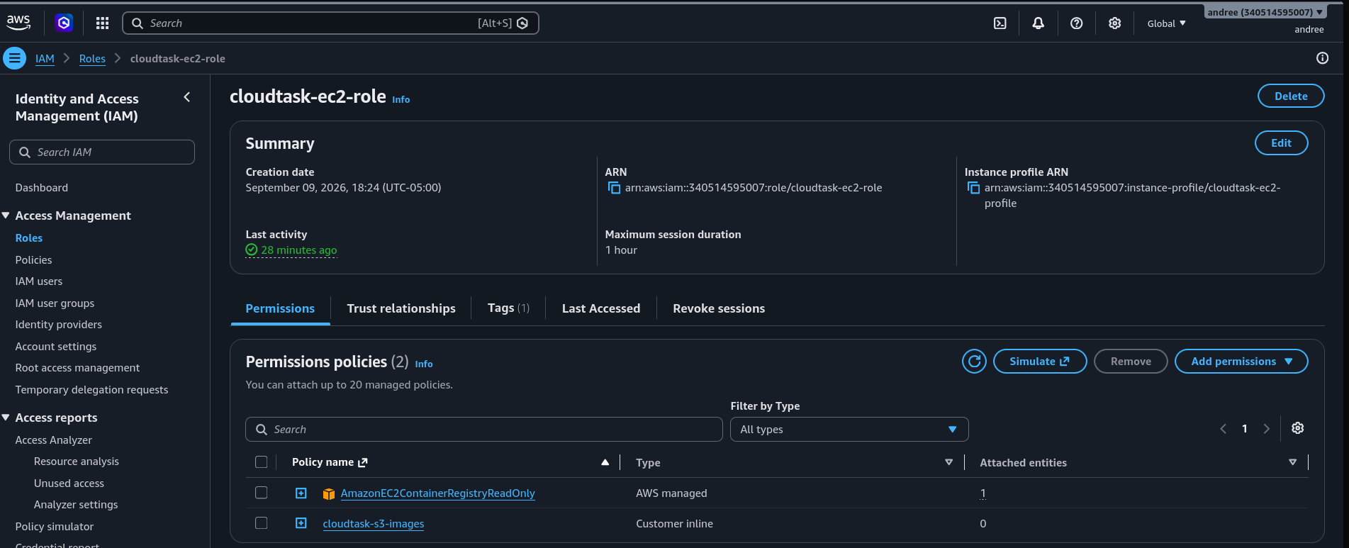
- Figura 6: Repositorios en Amazon ECR (cloudtask-api y cloudtask-web) con sus imágenes etiquetadas como latest.
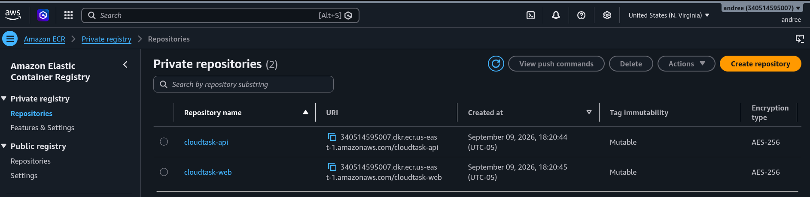
- Figura 7: Interfaz de usuario de CloudTask ejecutándose en el puerto 3000, mostrando una tarea creada con su imagen servida directamente desde S3.
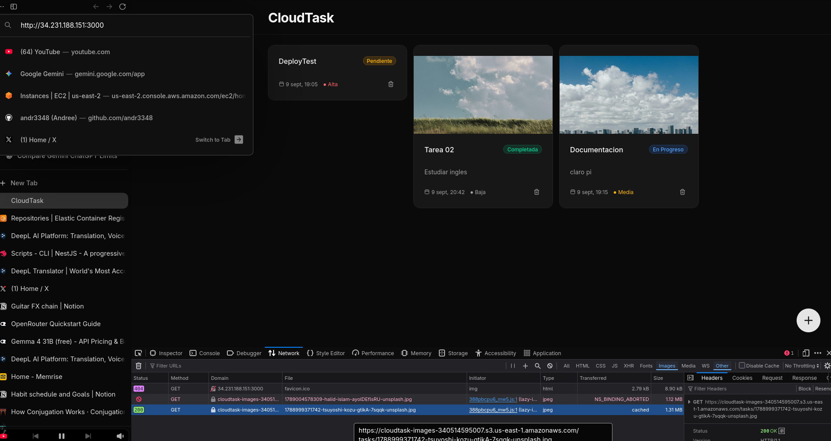

5. Pruebas Realizadas y Demostración

5.1 Validación Funcional CRUD contra Amazon RDS
Caso | Endpoint / Operación | Payload / Parámetros | Código HTTP | Resultado Esperado y Obtenido
01 | POST /api/tasks | {"title": "Demo", "status": "PENDING", "priority": "HIGH"} | 201 Created | Registro persistido en RDS; retorna objeto con ID autoincremental.
02 | GET /api/tasks/2 | N/A | 200 OK | Retorna entidad individual en formato JSON.
03 | PUT /api/tasks/2 | {"title": "Demo Actualizada", "status": "IN_PROGRESS", "priority": "HIGH"} | 200 OK | Actualización confirmada; timestamp updatedAt recalculado.
04 | GET /api/tasks | N/A | 200 OK | Retorna colección completa de tareas almacenadas.
05 | DELETE /api/tasks/2 | N/A | 200 OK | Eliminación lógica/física confirmada en base de datos.
06 | GET /api/tasks/2 | ID inexistente | 404 Not Found | Respuesta controlada: {"message": "Task with id 2 not found"}.
07 | DELETE /api/tasks/999 | ID fuera de rango | 404 Not Found | Manejo de excepción por recurso no localizado.
08 | GET /api/tasks/abc | Parámetro alfanumérico | 400 Bad Request | Rechazo por validación de tipos (ParseIntPipe).
09 | POST /api/tasks | Estado no soportado por el enum | 400 Bad Request | Rechazo por validación de esquema en backend.

5.2 Pruebas de Almacenamiento y Ciclo de Vida en Amazon S3
Caso | Operación | Validación Técnica | Código HTTP
01 | Subida de imagen (POST /api/tasks/upload) | Envío de archivo PNG vía multipart/form-data. Generación de UUID único y guardado bajo tasks/. | 201 Created
02 | Visualización directa | Acceso HTTP directo al objeto vía URL de S3 desde el navegador sin intermediación de la API. | 200 OK
03 | Renderizado en Frontend | La etiqueta <img> de Next.js consume la URL generada en S3 y renderiza la tarjeta correctamente. | 200 OK
04 | Limpieza de huérfanos | Al ejecutar DELETE o actualizar la imagen de una tarea, la API invoca DeleteObject en S3 para el archivo antiguo. | 200 OK
05 | Filtro de seguridad | Envío de extensiones no permitidas (.exe, .sh) o archivos con peso superior a 10 MB. | 400 Bad Request

5.3 Pruebas de Rendimiento y Carga (ApacheBench)
Las pruebas se ejecutaron mediante la herramienta ab (ApacheBench) simulando tráfico concurrente hacia la instancia t3.small:
Prueba Realizada | Carga Aplicada | Tasa de Transferencia | Latencia Media | Percentil 95 (p95) | Errores Reales
GET /api/tasks | 1000 peticiones (Concurrencia: 20) | 87.0 req/seg | 230 ms | 229 ms | 0%
POST /api/tasks | 200 peticiones (Concurrencia: 10) | 40.1 req/seg | 250 ms | 310 ms | 0%*
GET / (Frontend) | 200 peticiones (Concurrencia: 10) | 41.6 req/seg | 240 ms | 323 ms | 0%
*Nota técnica sobre la prueba POST: ApacheBench reportó inconsistencia de longitud (failed requests) debido a que cada respuesta 201 Created genera un identificador autonumérico y marcas temporales únicas, variando el Content-Length. Se verificó mediante consulta directa en PostgreSQL la inserción correcta de los 200 registros sin caídas en los logs del contenedor.
Diagnóstico de Rendimiento: La arquitectura en t3.small absorbe con holgura ~80 lecturas/s y ~40 escrituras/s con latencias p95 inferiores a 350 ms, garantizando alta estabilidad bajo demanda regular.

6. Resumen Técnico de Costos Estimados
Cálculo mensualizado para la región us-east-1 (730 horas/mes):
Servicio AWS | Recurso Especificado | Base de Cálculo | Costo Estimado (Free Tier Activo) | Costo Estándar (Sin Free Tier)
Amazon EC2 | Instancia t3.small | 730 hrs × $0.0208/hora | $15.20 USD | $15.20 USD
Amazon RDS | Instancia db.t3.micro Single-AZ | 750 hrs mensuales | $0.00 USD (Free Tier) | $12.41 USD
RDS Storage | 20 GB almacenamiento gp2 | 20 GB mensuales | $0.00 USD (Free Tier) | $2.30 USD
Amazon S3 | Almacenamiento y peticiones | < 1 GB + requests GET/PUT | ~$0.05 USD | ~$0.05 USD
Amazon ECR | Registro de imágenes | ~1 GB (500 MB base gratis) | ~$0.05 USD | ~$0.10 USD
IP Elástica | 1 EIP asociada a EC2 activo | Cargo por hora ociosa: $0 | $0.00 USD | $0.00 USD
Transferencia | Data Transfer Out hacia Internet | < 1 GB (100 GB libres/mes) | $0.00 USD | $0.00 USD
TOTAL MENSUAL ESTIMADO |  |  | ~$15.30 USD (Cubierto con créditos) | ~$30.06 USD

Recomendaciones de Optimización Financiera
- Entornos de Demostración: Detener la instancia EC2 y la base RDS fuera de horarios de prueba reduce el gasto operativo en más del 70%.
- Liberación de IP Elástica: Una vez terminado el laboratorio o terminada la instancia EC2, la IP elástica debe liberarse de inmediato para evitar cargos por dirección no asociada ($0.005/hora).
Alertas de Presupuesto (AWS Budgets): Configuración de una alerta en CloudWatch / Budgets al alcanzar el 80% del gasto mensual proyectado ($12 USD), garantizando control proactivo de costos.

7. Conclusiones y Dificultades Encontradas

7.1 Conclusiones
- Se cumplió satisfactoriamente la integración de los servicios fundamentales de AWS (EC2, S3, RDS, ECR, VPC e IAM), logrando una solución web dinámica desacoplada, resiliente y funcional.
- La implementación de un rol IAM para EC2 eliminó la necesidad de almacenar claves estáticas (AWS_ACCESS_KEY_ID / AWS_SECRET_ACCESS_KEY) en el código fuente o variables de entorno, aplicando el principio de mínimo privilegio.
- El aislamiento de la base de datos RDS en una subred sin IP pública, combinado con el filtrado estricto por Security Group, garantizó que la capa de persistencia sea inaccesible desde el exterior, mitigando riesgos de intrusión directa.

7.2 Dificultades Técnicas y Soluciones Aplicadas
- Conflicto de Nombres en S3: El nombre original taskcloud2 ya existía globalmente en AWS. Se resolvió aplicando una convención estandarizada basada en el ID de cuenta (cloudtask-images-340514595007).
- Agotamiento de CPU Credits en EC2: La instancia t3.micro colapsó por agotamiento de créditos de ráfaga de CPU al construir y levantar los contenedores. Se migró a una instancia t3.small, dotando al entorno de mayor estabilidad operativa.
- Empaquetado de Dependencias en Monorepo: El gestor de paquetes pnpm generó problemas de resolución para los binarios de Prisma en la imagen Docker de producción. Se solventó configurando un archivo entrypoint.sh dedicado que ejecuta prisma db push asegurando que las dependencias del workspace estuvieran enlazadas.
- Cifrado Obligatorio en PostgreSQL RDS: RDS exigió conexiones encriptadas con TLS/SSL (pg_hba.conf). Se ajustó la cadena de conexión agregando ?sslmode=require y definiendo temporalmente NODE_TLS_REJECT_UNAUTHORIZED=0 para la verificación del certificado autofirmado en la capa de desarrollo.

8. Código Fuente y Referencias
- Repositorio en GitHub: https://github.com/andr3348/CloudTask
- Estructura del Proyecto:
  - apps/api: Backend desarrollado en NestJS con cliente Prisma ORM.
  - apps/web: Frontend desarrollado en Next.js (React).
  - packages/db: Definición de esquemas, migraciones y modelos Prisma.
  - docs/: Documentación técnica modular (architecture.md, deployment.md, testing.md, costs.md).

Referencias Bibliográficas
- Amazon Web Services. (2026). AWS Well-Architected Framework: Reliability and Security Pillars. AWS Documentation. https://docs.aws.amazon.com/wellarchitected/
- PostgreSQL Global Development Group. (2024). PostgreSQL 17 Documentation: Client Authentication and SSL. https://www.postgresql.org/docs/17/ssl-tcp.html
- Prisma Data, Inc. (2026). Prisma ORM with PostgreSQL and Docker environments. https://www.prisma.io/docs/

